**Relatório Desafio de projeto Dio integração Power BI/Azure**

**Aluno: Natália Gadelha**

Neste relatório estão descritas as fases de construção do desafio de projeto.

A primeira fase do desafio consiste em criar o servidor Azure Mysql para rodar na cloud as instâncias do banco de dados. Essa fase foi concluída sem nenhum erro ou problema inesperado.

Durante a criação do database “azure_company” e suas tabelas no Azure Cloud Shell, alguns erros aconteceram e estão descritos a seguir:

Ao tentar executar a query:

**alter table dept_locations drop fk_dept_locations;**

**alter table dept_locations**

**add constraint fk_dept_locations foreign key (Dnumber) references departament(Dnumber)**

**on delete cascade**

**on update cascade;**

O sistema retornou esse erro e não conseguiu executar a alteração.

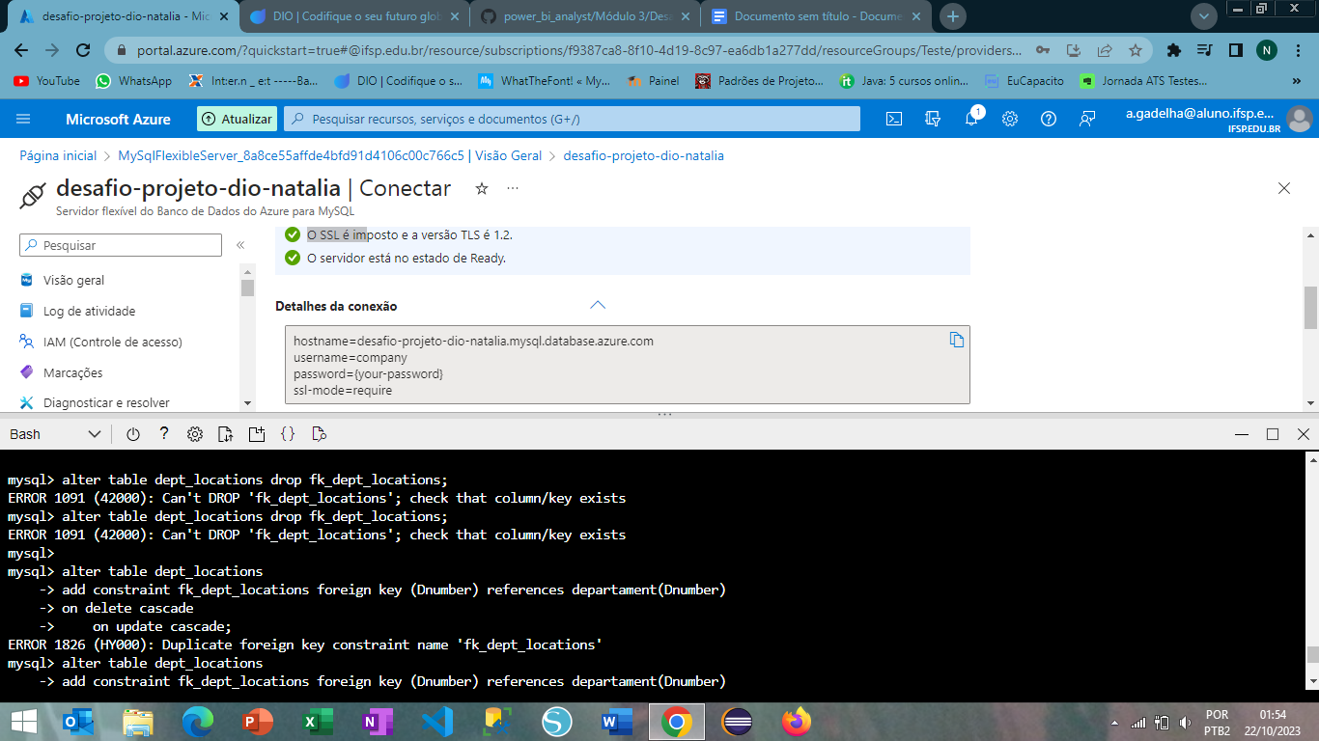

Resolvi alterando a query desta forma:

**CREATE TABLE employee(**

**Fname varchar(15) not null,**

**Minit char,**

**Lname varchar(15) not null,**

**Ssn char(9) not null,**

**Bdate date,**

**Address varchar(30),**

**Sex char,**

**Salary decimal(10,2),**

**Super_ssn char(9),**

**Dno int not null default 1,**

**constraint chk_salary_employee check (Salary> 2000.0),**

**constraint pk_employee primary key (Ssn),**

**constraint fk_employee foreign key(Super_ssn) references employee(Ssn)**

**);**

Também precisei fazer essas alterações na tabela departament:

**create table departament(**

**Dname varchar(15) not null,**

**Dnumber int not null,**

**Mgr_ssn char(9) not null,**

**Mgr_start_date date,**

**Dept_create_date date,**

**constraint chk_date_dept check (Dept_create_date < Mgr_start_date),**

**constraint pk_dept primary key (Dnumber),**

**constraint unique_name_dept unique(Dname),**

**constraint fk_dept foreign key (Mgr_ssn) references employee(Ssn)**

**);**

Ao tentar popular as tabelas esse erro apareceu:

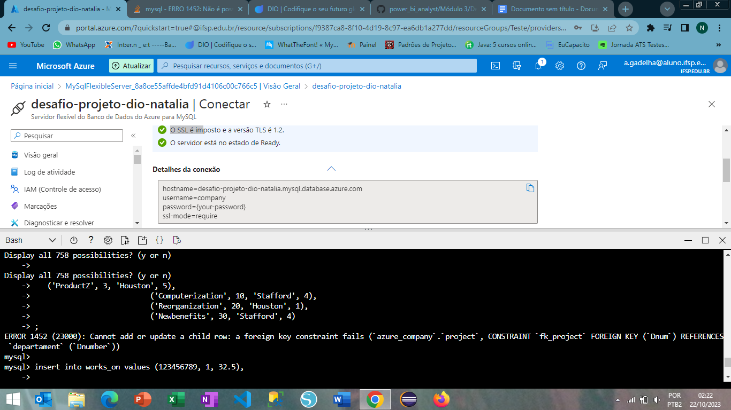

Resolvi consultando o StakOverflow, que propôs essa solução:

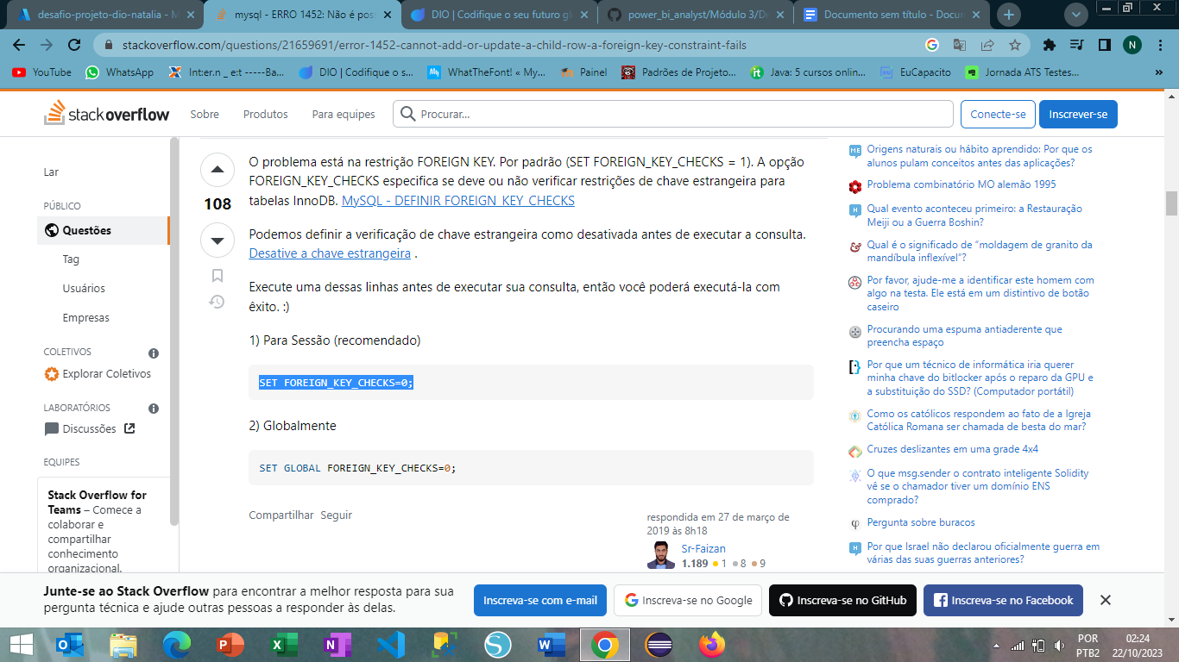

Após executar todos esses passos o database “azure_company” foi criado e populado com sucesso.

Através do atalho “Obter Dados” no Power BI Desktop, integrei o servidor configurado na Azure e carreguei os dados das tabelas anteriormente criadas. Através do atalho “Transformar Dados” realizei as seguintes alterações:

Verifiquei os cabeçalhos e tipos de dados e alterei a nomenclatura de alguns atributos das tabelas e seus tipos seguindo a recomendação passada, modificando os valores monetários para o tipo double preciso;

Verifiquei a existência de nulos e somente um foi encontrado, não fiz a remoção pois os “employees” com nulos em “Super_ssn” são os gerentes;

Verifiquei o número de horas dos projetos e alterei seu tipo;

Separei a coluna “Adress”, por número, endereço e uf;

Mesclei as tabelas “employee” e departament, substitui os valor nulos e exclui a coluna duplicada “número_departamento”;

Mesclei as colunas de Nome e Sobrenome para ter apenas uma coluna definindo os nomes dos colaboradores utilizando a mescla de colunas e separando por “ ”;

Realizei Mescle os nomes de departamentos e localização na tabela “dpt_locations” utilizando a mescla de colunas e separando por “/”;

Eliminei as colunas desnecessárias, que não serão usadas no relatório, de cada tabela.